صور من وقف الكتب في الكويت
محمد الحميدي
الملخص:
يُعد الوقف الكتب أحد أهم ركائز دعم التعليم والمعرفة في العالم الإسلامي. يركز هذا البحث على استخراج صور وقف الكتب العلمية في الكويت وكيف ساهم الوقف في إرساء دعائم الثقافة والعلم، مستعرضًا أبرز الأمثلة التاريخية للوقف في البلاد. ويتناول البحث كيفية توجيه الأوقاف لخدمة طلبة العلم والمؤسسات التعليمية، مع تحليل المخطوطات التي وُقفت ودورها في تعزيز الحركة العلمية وتشييد بنية المكتبة في الكويت.

الكلمات المفتاحية
الوقف العلمي، الكويت، المخطوطات، المكتبات الوقفية، دعم العلم، المؤسسات التعليمية.
Abstract: The endowment of books is one of the most significant pillars supporting education and knowledge in the Islamic world. This research focuses on exploring the tradition of endowing scientific books in Kuwait and examines how these endowments have contributed to establishing the foundations of culture and science. The study highlights notable historical examples of book endowments in the country, addressing how endowments were directed to benefit students and educational institutions. It also analyzes the manuscripts that were endowed and their role in promoting scientific advancement and building the library infrastructure in Kuwait.
Keywords: scientific endowment, Kuwait, manuscripts, endowed libraries, support for knowledge, educational institutions.

المقدمة:
الحمد لله الذي شرع الوقف وجعل فيه خيرًا للمسلمين، والصلاة والسلام على رسول الله الذي بيَّن سنن الوقف في شتى المجالات.
يُعتبر الوقف من أهم المؤسسات الاجتماعية والاقتصادية التي عرفتها الحضارة الإسلامية. حيث لم تقتصر آثاره الإيجابية على الجوانب الدينية أو الاجتماعية فقط، بل امتدت لتشمل الجانب التعليمي والعلمي بصورة كبيرة, ولعب الوقف دورًا رئيسيًا في دعم الحراك العلمي والثقافي في عالمنا الإسلامي، لا سيما في الكويت.
تتجلى أهمية الوقف في قدرته على دعم المشاريع العلمية والتربوية واستدامتها على المدى الطويل، حيث تمكّن وتسهل على العلماء وطلاب العلم الاستفادة من موارد الوقف التي خصصت لدعمهم ولتوفير المصادر والمراجع العلمية وتيسيرها للقارئ وطالب العلم.
نسعى في هذا البحث، لتسليط الضوء على وقف الكتب العلمية - التي هي جزء من أجزاء الوقف العلمي- في الكويت وتأثيره على المجتمع الكويتي، وذلك عبر استعراض أبرز الأوقاف التي خُصصت لدعم الكتب في الكويت.

التمهيد
مفهوم الوقف لغة واصطلاحا
الوقف في لغة: الحبس ومنه: وقفت الدار وقفًا أي حبستها في سبيل الله وموقوف أي محبوس والجمع أوقاف ووقف الرجل عن الشيء وقفًا أي منعته عنه⁽⁾.
اصطلاحًا: تحبيس الأصل وتسبيل الثمرة. وقيل: هو: حبس العين عن التمليك مع التصرف بمنفعتها فتكون العين زائلة إلى ملك الله تعالى⁽⁾ وقيل: هو: إعطاء المالك منفعة شيء مده وجوده, لازمًا بقاؤه في ملك معطيها, ولو تقديرًأ⁽⁾.
ولم تخرج هذه التعريفات عن المعنى اللغوي الذي يفيد احتباس العين ومنع المالك والموقوف عليه من التصرف فيها بذاتها وإنما له الحق في الاستفادة من منفعتها وثمرتها.
وفي سياق الوقف العلمي، عرفه بعضهم بقوله " حبس العين عن التمليك مع التصرف بمنفعتها في اكتساب العلم ونشره⁾⁾." يشمل ذلك وقف الأصول العلمية على منفعتها كوقف المكتبات ونسخ الكتب ونسخ المصحف الشريف ووقف المدارس وحلقات العلم وما تعلق بنفقات جميع ما سبق مما يحتاجه العلم والتعليم⁽⁾ فيدخل الوقف في الحديث النبوي الذي يشجع على الأعمال الصالحة التي تستمر منفعتها، مثل قوله صلى الله عليه وسلم: "إذا مات الإنسان انقطع عمله إلا من ثلاث: صدقة جارية، أو علم ينتفع به، أو ولد صالح يدعو له ⁽⁾".
مشروعية الوقف
تعتبر الأوقاف العلمية أحد أهم وسائل دعم الحياة المجتمعية والمعرفية في العالم الإسلامي. وأتت مشروعية الوقف العلمي من مشروعية الوقف بشكل عام التي دلت على مشروعيته آيات كثيرة والعديد من الأحاديث ومن هذه الأدلة
عموم الآيات التي تأمر بالإنفاق في أوجه الخير ومنها قوله تعالى [لَنْ تَنَالُوا الْبِرَّ حَتَّى تُنْفِقُوا مِمَّا تُحِبُّونَ وَمَا تُنْفِقُوا مِنْ شَيْءٍ فَإِنَّ اللَّهَ بِهِ عَلِيمٌ](آل عمران:92) [وَمَا تُقَدِّمُوا لأنْفُسِكُمْ مِنْ خَيْرٍ تَجِدُوهُ عِنْدَ اللَّهِ هُوَ خَيْرًا وَأَعْظَمَ أَجْرًا] (المزمل:20) [إِن تُقْرِضُوا اللَّهَ قَرْضًا حَسَنًا يُضَاعِفْهُ لَكُمْ وَيَغْفِرْ لَكُمْ ۚ وَاللَّهُ شَكُورٌ حَلِيمٌ](التغابن:17) ووجه الاستدلال من جميع هذه الآيات :" أن فيها دعوة للإنفاق في أوجه الخير, والبر وتحذير من شح النفس الأمارة بالسوء وتنبيه للمسلمين بأهمية بذل المال في الدنيا قبل أن يأتي يوم القيامة فيتحسرون على ما فاتهم من خير عميم, ومن أعظم أبواب الخير والبر: الوقف على جهات الخير؛ ابتغاء مرضات الله تعالى واستجابة للتوجيه الرباني الحكيم, لأن الحياة إلى موت والوجود فيها إلى عدم والبقاء إلى فناء.⁽⁾"
ومن السنة ما رواه مسلم في صحيحه وأبو داود والترمذي والنسائي عن أبي هريرة رضي الله عنه قال: قال رسول الله صلى الله عليه وسلم: "إذا مات ابن آدم انقطع عمله إلا من ثلاث: من صدقة جارية أو علم ينتفع به أو ولد صالح يدعو له."
قال النووي: "قال العلماء معنى الحديث أن عمل الميت ينقطع بموته وينقطع تجدد الثواب له إلا في هذه الأشياء الثلاث لكونها كان سببها فإن الولد من كسبه وكذلك العلم الذي علمه من تعليم أو تصنيف وكذلك الصدقة الجارية هي الوقف⁾⁾."
وسارع العديد من الصحابة الكرام إلى الوقف رغبة في الثواب العظيم من الله تعالى قال الشافعي رحمه الله تعالى :"بلغني أن ثمانين صحابيًا من الأنصار تصدقوا بصدقات محرمات⁽⁾" ويقصد الشافعي رحمه الله بـ"الصدقات المحرمات " الأوقاف لأنه يحرم بيعها.
لا خلاف بين الفقهاء حول مشروعية الوقف، فقد ثبت بالكتاب والسنة وإجماع العلماء. ومن أهم مقاصده تعزيز التكافل الاجتماعي وإدامة النفع للمسلمين، وهو ما يعكسه الوقف العلمي من خلال تمكين الطلبة من الاستفادة من الكتب والمخطوطات دون تقييد بالزمن.

الوقف في المجتمع الإسلامي
سن رسول الله صلى الله عليه وسلم لنا سنة حسنة عندما بنى أول وقف في الإسلام هو مسجد قباء الذي بناه رسول الله صلى الله عليه وسلم حين قدومه مهاجرًا إلى المدينة المنورة قبل دخولها, وقيل أول وقف أوقفه رسول الله صلى الله عليه وسلم للحوائط السبعة⁾⁾ بالمدينة والتي كانت لرجل اسمه مخيريق⁽⁾ وقاتل مع المسلمين يوم أحد وأوصى إن أصبت فأموالي لمحمد يضعها حيث أراه الله تعالى وقد قتل يوم أحد فقال النبي صلى الله عليه وسلم " مخيريق خير اليهود" وقبض النبي صلى الله عليه وسلم تلك الحوائط السبعة فتصدق⁽⁾ بها أي وقفها وتتابعه من بعده الصحابة وأوقفوا الأوقاف منها وقف عمر بن الخطاب لأرض أصابها في خيبر⁽⁾.
واستمر الوقف في تاريخنا الإسلامي ليمثل صفحة مشرقة ومشروعًا حضاريًا عملاقًا وتنوعت الأوقاف لتغطي جوانب الحياة المختلفة الاجتماعية والعسكرية والخدمات الصحية فمن تلك الأوقاف وقف دور الضيافة التي يأتي إليها الفقراء والنزلاء فيطعمون فيها ومنها ما كانت مخصصة بشهر رمضان⁽⁾ ومن الأوقاف التي أوقفت على ما كان يطلق عليه البيمارستان⁽⁾ قديمًا فقد أوقف عبدالرحيم الداخور الطبيب داره في دمشق مدرسة للطب⁽⁾.
وكانت الكويت كغيرها من البلدان الإسلامية حرص أهلها على الوقف ومن أقدمها بناء أهل الكويت مسجد ابن بحر الذي يرجع تاريخ إنشائه إلى 1695م وبرزت أسماء قضاء الكويت في توثيق الأوقاف منهم الشيخ محمد بن عبدالله العدساني وتنوعت أغراض الوقف وتنوعت الأعيان الموقوفة فشملت المنازل والدكاكين وآبار المياه ومزارع النخيل والحظائر البحرية.
استمر الوقف يدار بصورة أهلية حتى عام 1921م عندما تم إنشاء دارة الأوقاف وتوسعت الدائرة وشاركت الأهالي إدارة الأوقاف من خلال إنشاء مجلس الأوقاف 2007م وترأسه الشيخ عبدالله الجابر رحمه الله وتم تشكيل المجلس الأول 1949م وأعيد تشكيله في 1951, 1956, 1957م⁾⁾.
ثم صدر الأمر الأميري السامي في إبريل 1951م بتطبيق الأحكام الشرعية الخاصة بالأوقاف حيث عالجت تلك الأحكام شؤون الوقف من خلال مواد مستنبطة من المذاهب الأربعة مع الإحالة إلى الأحكام الشرعية المقررة في المذهب المالكي في أمور الوقف التي لم ينص عليها, وأصبح ذلك الأمر التشريعي المعمول به لحين صدور القانون الجديد للأوقاف..
وبعد استقلال البلاد وتشكيل أول حكومة في الكويت دخلت دائرة الأوقاف مرحلة جديدة وأصبح اسمها وزارة الأوقاف 1962م ثم أضيفت إليها الشؤون الإسلامية في 1965م وقد أنشئت الأمانة العامة للأوقاف في نوفمبر 1993م كجهاز حكومي مستقل.
من الأمثلة المعاصرة على الوقف العلمي ودعم مؤسسات المجتمع المدني في الكويت وقف الشيخ صباح الأحمد رحمه الله أرضه في الرميثية على نادي المعلمين في 6/ جمادى الثانية/ 1375هـ الموافق 19/ 1/ 1956م، وهو أحد الأوقاف التي هدفت إلى دعم المعلمين والمثقفين من خلال توفير مساحة تعليمية ومجتمعية للنقاش والتطوير المهني⁽⁾.
ومن ذلك وقف منيرة أحمد العويصي في 2/رمضان/ 1403 الموافق 13/ 6/ 1983م ثلث بيتها الواقع في السرة للصرف على الجمعية الكويتية لرعاية أصحاب الاحتياجات الخاصة الكائنة في شارع القاهرة في حولي⁽⁾.
الوقف في الكويت:
تنوعت وتعددت غايات وأشكال الوقف في الكويت فمن هذه الأوقاف:
- الوقف على المساجد وتكون على الإمام أو المؤذن لدفع راتبهم وتعمير مسكنهم وما يحتاجه وعلى المسجد لتعميره وصيانته وما يحتاج إليه من أدوات وربما كان الوقف على بناء مسجد خارج الكويت⁾⁾.
مثاله: وقف الوجيه إبراهيم المضف وقفه لأرض له في فيلكا على المسجد الجامع في فيلكا المسمى " مسجد شعيب" وجعل نظارته بيد إمامه وذلك 15/ ذو القعدة/ 1337هـ⁾⁾ ووقفه بيتين بجوار مسجد المناعي بشارع السيف على مصالح مسجد المناعي وجعل نظارته بيد إمام المسجد وذلك في 11/ رمضان/ 1366هـ⁽⁾ ووقف أحمد عبدالمحسن الخرافي بيت في قبلة على أن يجعل سكنى لمن يتولى إمامة مسجد الساير لكي يتمكن من تأدية الفروض بالمصلين في أوقاتها⁽⁾ ووقف أحمد الحبشي ثلث تركته من الأموال النقدية وتصرف في أعمال بر من قربة ماء بالمسجد أو سراج أو دلو أو عمار مسجد أو فطور في المسجد أو غير ذلك وذلك في 21/ ذو القعدة 1377هـ⁽⁾.
- الوقف على المدارس العلمية والكتاتيب المدرسية لتحفيظ القرآن وتدريس العلم فلم يهمل أهل الكويت العلم والقرآن فقد عينوا وقفا لينفق ريعه على المدرسة الموقوفة على المسجد
مثاله: وقف المدرسة الواقعة قريب من مسجد الحداد على طلبة العلم وتولى التدريس فيها عدد من علماء الدين منهم الشيخ بن غريب ثم الشيخ أحمد الفارسي واستمرت المدرسة تحت يد الفارسي لمدة خمسين سنة ثم تولى التدريس فيها أواخر 1349هـ الشيخ عبدالعزيز حمادة كتب وثيقة الوقف فيما بعد الشيخ عبدالعزيز حمادة وشهد على ذلك يعقوب الخاجة وسلمان الرشود وصالح المنصور ومحمد بن شملان ومرزوق الطحيح⁽⁾.
- الوقف على أعمال البر والخير من ذلك وقف الشيخ محمد عبدالله الفارس الحنبلي رحمه الله لسبعة دكاكين وبيت وديوانية في أعمال البر له ولوالديه وشهد على هذا الوقف حاكم الكويت الشيخ مبارك الكبير رحمه الله⁽⁾.
- وربما كان الوقف خارج الكويت على الكويت من ذلك وقف خليفة بن فاضل الفاضل في 20/ محرم/ 1306هـ الموافق 27/9 / 1888م النخل الواقع في القطيف على مسجد الخليفة في الكويت وعلى إمامه ومؤذنه. ووثق وقفيته لدى قاضي البحرين جاسم بن مهزع رحمه الله⁽⁾.
- ولم تنحصر الأوقاف الكويتية على الكويت المدينة فقد وقفت الأوقاف على خارج المدينة منها, وقف فهد وعبدالله الخالد في 19/ شوال/ 1310هـ في 5/ 5/ 1893م بيت في محلة الفنطاس على أغراض مسجد الفنطاس⁽⁾.
مشروعية وقف الكتب
وقف الكتب، وخاصةً الكتب العلمية، من وجوه الخير التي حثت عليها الشريعة الإسلامية لينتفع الناس بالعلم. وعمدة الباب فعل خليفة المسلمين عثمان بن عفان بعدما وزع المصاحف على الأمصار قال أبو عمرو الداني: "أكثر العلماء أن عثمان بن عفان لما كتب المصحف جعله على أربع نسخ وبعث إلى كل ناحية من النواحي بواحدة منهن فوجه إلى الكوفة إحداهن وإلى البصرة أخرى وإلى الشام الثالثة وأمسك عند نفسه واحدة⁽⁾." واستفاد العلماء من صنيع الخليفة إرسال الكتب لوقفها على الناس ليستفيدوا منها وبعد كثرت المؤلفات والتصانيف العلمية بدأت الناس تقف الكتب بمختلف فنونها لشدة حاجة الفقهاء وطلبة العلم للاستفادة منها.
كيف لا وقد اجتمع في وقف الكتب عملين صالحين مستمرين بعد وفاة الإنسان كما في الحديث النبوي: "إذا مات الإنسان انقطع عمله إلا من ثلاثة: إلا من صدقة جارية، أو علم ينتفع به، أو ولد صالح يدعو له⁽⁾." فقد جمع وقف الكتب بين الصدقة الجارية والعلم الذي ينتفع به، مما يجعله من أفضل القربات.
وعلى إثر ما سبق ذهب المالكية والشافعية والحنابلة إلى جواز وقف الكتب النافعة لأنها في حكم الخيل تحبس للغزو عليها والسلاح للقتال به⁽⁾.

ووضع العلماء شروطًا لوقف الكتب منها:
- أن تكون الكتب نافعة مفيدة غير ضارة ولا تحوي ما يخالف الشريعة, فنص الحنابلة والشافعية على أنه لا يصح الوقف على كتب التوراة والإنجيل لأنها معصية لكونها منسوخة مبدلة, لذلك غضب النبي صلى الله عليه وسلم حين رأى مع عمر صحيفة فيها شيء من التوراة وقال: ألم آت بها بيضاء نقية.؟" وقال الحنابلة يلحق في ذلك كتب الخوارج والقدرية ونحوهما⁽⁾.
- كون الموقوف مملوكًا للواقف ملكًا باتًا وللواقف أهلية التصرف فيه⁽⁾.
- كون الانتفاع بالموقوف بحسب العرف إن لم ينص الواقف على كيفية معينة في الانتفاع به ففي وقف المصاحف بالتلاوة فيها وفي الكتب بالمطالعة وفي النقود باقتراضها للمحتاجين⁽⁾.
نماذج من الأوقاف في التاريخ الإسلامي:
ظهرت العديد من النماذج التاريخية من أوقاف دعمت العلم والعلماء وتعددت صورها وارتبطت كثرة المكتبات مع قيام ونهضة الحضارة الإسلامية وعزها فظهرت المكتبات الوقفية في البلدان الإسلامية التي احتلت على مكانة مميزة في التاريخ الإسلامي مثل بلاد الأندلس فكثرت مكتبات الأوقاف وتتاح فيها استعارة الكتب للجميع حتى كان ابن حيان الأندلسي (ت745هـ) :" يعيب على مشتري الكتب, ويقول: الله يرزقك عقلاً تعيش به أنا أي كتاب أردته استعرته من خزائن الأوقاف وقضيت حاجتي⁾⁾." فمنها:
- المدرسة المستنصرية التي بناها الخليفة المستنصر بالله في 631هـ لم يبن مدرسة قبلها مثلها " ووقفت على المذاهب الأربعة من كل طائفة اثنان وستون فقيهًا وأربعة معيدين ومدرس لكل مذهب وشيخ حديث وقارئان وعشرة مستمعين وشيخ طب وعشرة من المسلمين يشتغلون بعلم الطب ومكتب الأيتام وقد للجميع من الخبز واللحم والحلوى والنفقة ما فيه كفاية وافرة لكل واحد ... ووقفت خزائن كتب لم يسمع بمثلها في كثرتها وحسن نسخها وجودة الكتب الموقوفة بها⁽⁾." فقد أوقف عليها الخليفة حوانيت ببغداد وعدة قرى كبار وصغار ما قيمته تسعمائة ألف دينار وكما قال الباحث ناجي معروف :" ولا أعلم وقفا في الدنيا يقارب وقفها أصلا سوى أوقاف جامع دمشق, وقد يكون وقفها أوسع⁽⁾."
واستمرت مباني المدرسة إلى وقتنا الحاضر دالة على عظمت هذا الصرح والوقف العلمي.
- دار العلم الموصلية التي أسسها أبو القاسم جعفر بن محمد بن حمدان الموصلي الفقيه الشافعي ت323هـ في بلده الموصل وجعل فيها خزانة كتب من جميع العلوم ولا يمنع أحدًأ من دخولها وكان يجلس بها بعض العلماء يملي في الأدب والفقه⁽⁾.
- وقف الملك العادل نور الدين محمود زنكي كتب على البيمارستان الكبير الذي يذهب إليه الأطباء ويدرسون هذه الكتب الطبية للاستفادة فيقرى التلاميذ ويتباحث الأساتذة في المشكلات الطبية وكيفية حلها⁽⁾.
- مكتبة المسجد الجامع بقرطبة التي أسسها الخليفة الأموي المستنصر سنة 350هـ وقد أقام لها موظفيين مخصصين للعناية بشؤونها جمع فيها النساخ وعين لها عددًا كبيرًا من المجلدين, وقد استمرت المكتبة مركزًا علميًا مهمًا يرتحل إليها طلبة العلم⁽⁾.
المبحث الأول
وقف الكتب على عامة الطلبة
وقف الكتب لعامة الطلبة يعكس قيمة الوقف الإسلامي في تقديم العلم دون تمييز بين الطلاب، سواء أكانوا مبتدئين أو متقدمين. وقد اهتم الفقهاء بوقف الكتب على عامة الطلبة لنشر المعرفة وتيسير الحصول على المصادر، وجاء ذلك في نصوص متعددة إذ" قلما نجد مدينة تخلو من كتب موقوفة⁽⁾." فترد في كتب التراث مئات النصوص التي تشير إلى وقف الكتب دون تحديد للمكان لكن مع الأسف كثير من هذه الكتب الوقفية تتعرض للإهمال, خاصة إذا استبقيت في الملك الخاص وجعلت بين يدي الورثة إذ يصبح مصيرها البيع أو التلف⁽⁾.
نموذج تاريخي
- دار الحكمة في القاهرة التي تم افتتاحها رسميا في 10/ جمادى الآخرة/ 395ه وجلس فيها الفقهاء والنحاة والأطباء وحملت الكتب إليها من خزائن القصور ودخل الناس إليها ونسخ كل من التمس نسخ شيء مما فيها ما التمسه وأوقف عليها مؤسسها العديد من الدور والحوانيت ليستغل ريعها في الصرف على هذه المكتبة. وصفها المقريزي بأنها " كانت من عجائب الدنيا, ويقال أنه لم يكن في جميع بلاد الإسلام دار كتب أعظم من التي كانت بالقاهرة ومن عجائبها أنه كان فيها ألف ومائتا نسخة من تاريخ الطبري إلى غير ذلك, ويقال أنها كانت تشتمل على ألف وستمائة ألف كتاب وكان فيها من الخطوط المنسوبة أشياء كثيرة⁽⁾."
وقف الكتب في الكويت:
الكويت، مثلها مثل غيرها من البلدان الإسلامية، شهدت تاريخًا طويلًا من الأوقاف التي ساهمت بشكل مباشر في دعم العملية التعليمية. من أبرز أوقاف الكويت كانت مخصصة للمكتبات العامة، المدارس، والمساجد، والتي أصبحت مراكز لتعليم الدين والعلوم الأخرى.
أولا الوقف على طلبة العلم الموصفين بوصف معين
توجه بعض الواقفين إلى تخصيص الوقف لفئات معينة من الطلاب، سواء من المتخصصين في علوم محددة أو من الذين أظهروا مستوى عالٍ من التحصيل، رغبةً في دعم طلبة العلم المتفوقين, لذا تضمنت نصوص الوقف إشارات تحدد المستفيد من الكتاب الموقوف فربما أوقفه على طلبة العلم بالمدرسة أو على طلبة العلم الحنابلة أو على طالب علم محدد.
نموذج تاريخي
خزانة المالكية في مكة المكرمة تأسست في القرن السادس وكانت تهتم بالدرجة الأولى بمصنفات أهل المذهب المالكي وكانت تزود بين فترة وأخرى بكتب يوقفها علماء وأشخاص من المالكية ففي عام 588ه وقف محمد بن عبدالله بن الفتوح المكناسي إمام المالكية بالحرم الشريف نسخة من المقرب لابن زمنين المالكي بست مجلدات على المالكية والشافعية والحنفية الذين يكونون بمكة وجعل مقره خزانة المالكية بمكة⁽⁾.
مكتبة الدحيان:
" ومنذ البدء كان الفرد هو صاحب الفضل في ترسيخ بنية المكتبة, هو الذي يبحث ويجمع ويكون مكتبة, ثم يوقفها لتكون نافذة ثقافة للجميع⁽⁾."
ظهرت الكثير من الأوقاف العلمية في الكويت وكانت من أبرز الأوقاف العلمية وقف مكتبة علامة الكويت الشيخ عبدالله بن خلف الدحيان رحمه الله الحنبلي المولود في (22/9/1875م) لأسرة علمية إذ والده الشيخ خلف الدحيان رحمه الله كان إماماً وخطيباً في جامع المجمعة- من بلاد نجد- كما كان معلماً للقرآن الكريم فيها، وكانت له عناية خاصة بتحفيظ القرآن الكريم للناشئة، ومما يدل على ذلك أن أول عمل قام به بعد انتقاله إلى الكويت أن أنشأ بها كُتاباً لتحفيظ القرآن الكريم. انتقل الشيخ خلف رحمه الله بأسرته من المَجمعة إلى الكويت في حدود سنة 1285هـ؛ نظراً لكثرة الحروب التي توالت على الجزيرة في ذلك الوقت، واستقر به المُقام في الحي القبلي وتحديدًا فيما يسمى بـ(سكة عنزة) جوار مدرسة المباركية وبدأ طلب العلم مبكرًا وعمره 18 عامًا حيث سافر إلى الزبير. ودرس الشيخ على الشيخ محمد بن عبد الله الفارس الحنبلي (ت1908م) أخذ عليه مبادئ الفقه والعربية وأجازه الشيخ إبراهيم بن صالح بن عيسى القضاعي النجدي الحنبلي (ت1343ه) وقد استجاز التلميذ الدحيان شيخه ابن عيسى مرتين, حيث كتب ابن عيسى أولا إجازة مختصرة في عام 1326ه ثم أجازه مرة أخرى ليفصل له أسانيد مروياته فأرسلها إليه عام 1332ه⁽⁾. وأجازه الشيخ محمد بن عبد الكريم الشبل النجدي الحنبلي (ت1343ه) ⁽⁾. توفي الشيخ بمرض ذات الجنب في الخامس والعشرين من رمضان بعد صلاة الفجر من يوم الجمعة سنة 1349ه عن عمر لا يتجاوز (57) سنة.
مكتبة الشيخ الدحيان:
كان الشيخ رحمه الله مولعا بجمع المخطوطات, يحرص على الحصول عليها والمغالاة في أثمانها فكان له في نجد أربعة وكلاء يجمعونها له, وهم:
- الشيخ محمد بن عبد الكريم الشبل في عنيزة.
- الشيخ علي بن محمد الخراز في بريدة, الملقب بالظبي.
- الشيخ إبراهيم بن صالح بن عيسى في الوشم.
أحد طلبة العلم من آل صالح في المجمعة⁽⁾.
وقد جاء في تقديم وزارة الأوقاف الكويتية لكتاب الشيخ محمد العجمي: "إن مجموعة مخطوطات الشيخ عبد الله الخلف في مكتبة الأوقاف مجموعة كبيرة لا يستهان بها, قدرها أمين مكتبة وزارة الأوقاف سابقًا الدكتور محمد الأشقر بما بين 400 – 500 مخطوطة, ووافقه على ذلك عضو لجنة التراث في الوزارة سابقا الدكتور عبد الستار أبو غدة.⁽⁾"
- قال الشيخ أحمد الغنام الرشيد تعليقًا على ترجمة الدحيان في كتاب البسام: "ومع الأسف الشديد إن هذه المكتبة تلف معظمها حتى قضت على الكتب الباقية منها الأرضة وقد قامت وزارة الأوقاف مشكوره بالاتصال بحفيده ووضعت يدها على الباقي منها ووكلت ترتيبها إلى الأخ الشيخ محمد الأشقر بصفته المسؤول في مكتبة الأوقاف.⁽⁾"
ويؤيد كون من تولى ترتيب مخطوطات الدحيان الشيخ الأشقر ما جاء في وصف وزارة الأوقاف لمخطوطة رقم (949) التي تحمل عنوان "إدراك الغاية في اختصار الهداية": بأولها قيد تملك لإسماعيل ... وقيد استلام النسخة من سامي الدخيل بعد أن أهداها له أحد ورثة أحمد بن خميس وتسليمه لوزارة الأوقاف بتاريخ 12/ 12/ 1987م بيد محمد سليمان الأشقر كتب ذلك عبد العزيز بدر حسين القناعي.
- وقفه الكتب على طلبة العلم:
أوقف العلامة الدحيان مكتبته على ابن أخته الشيخ أحمد بن خميس الجيران وبعد وفاته نقلها الورثة إلى وزارة الأوقاف لتصبح نواة مخطوطات الوزارة ولحرص الشيخ على وقف كتبه كثرت عباراته في وقف كتبه نذكر منها:
- وقفه شريطة الانتفاع به مدة حياته رحمه الله, قال الدحيان على كتاب "البلغة في الفقه على مذهب الإمام أحمد بن حنبل" تأليف فخر الدين أبو عبدالله محمد ابن تيمية (ت622ه) ونص الوقف " الحمد لله وقفه مالكه المذكور ضوعفت له الأجور على أهل العلم وطلابه من الحنابلة وشرط تقديم أقاربه في الانتفاع وشرط ذلك لنفسه مدة حياته وقفا صحيحا شرعيا لا يباع ولا يوهب ولا يورث وحسبنا الله وكفى 15/ شوال/ 1324ه. "

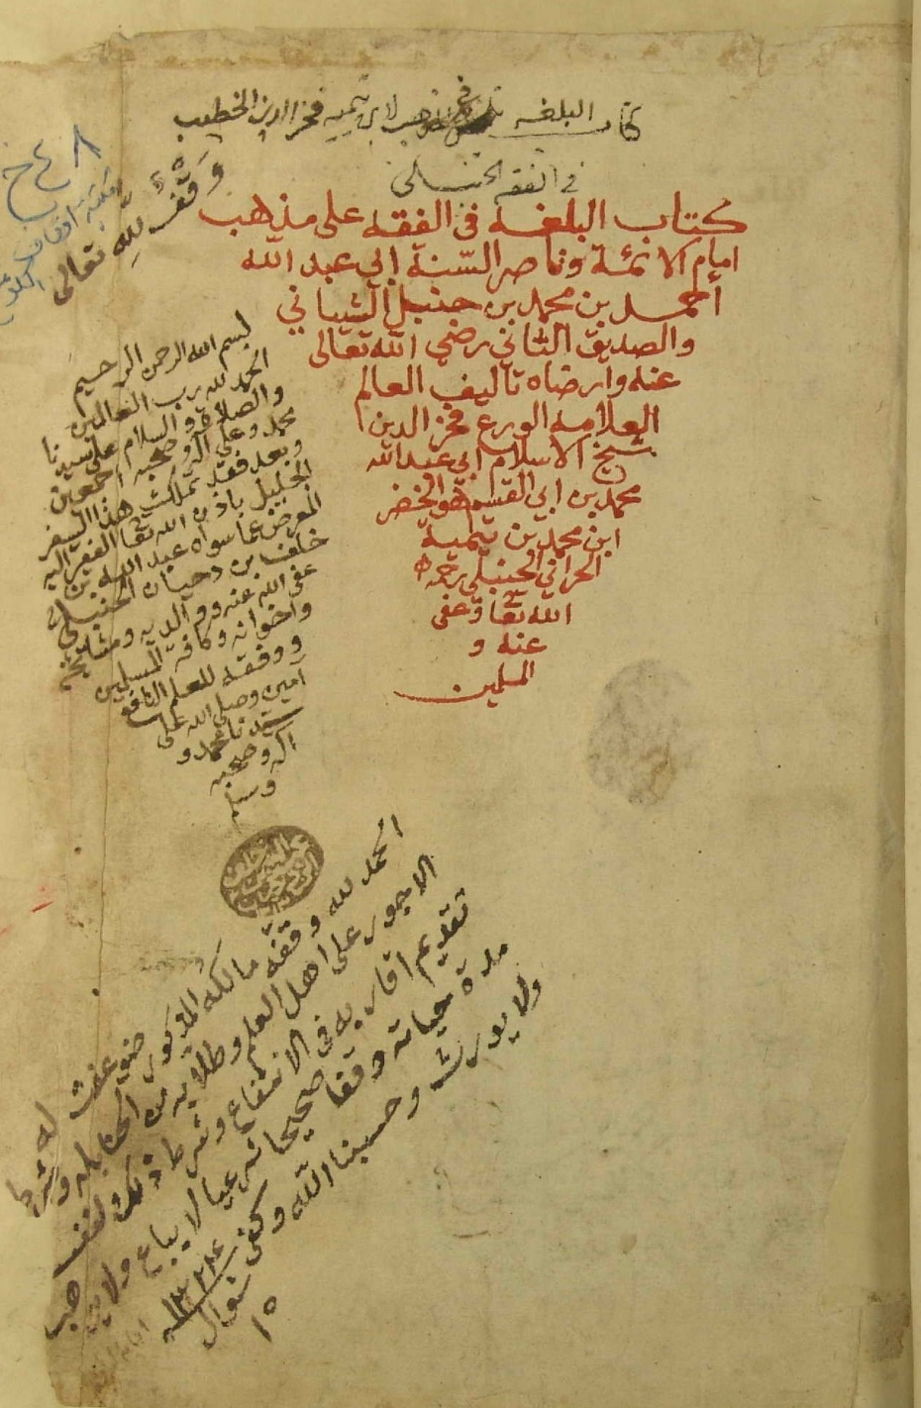

- وقفه وحبسه على ابن أخته كما عند ذكر تملكه لعقيدة العين والأثر في عقائد أهل الأثر لعبدالباقي الحنبلي (ت1071هـ)⁽⁾ ومختصر شرح عقيدة السفاريني للشطي ومختصر عقيدة ابن حمدان, قال: " وقفه مالكه الأقل عبد الله بن خلف بن دحيان وحبسه على الولد المبارك خليفه بن خميس بن محمد بن جبران وقفا صحيحا لا يباع ولا يوهب ولا يورث وشرط له الانتفاع مدة حياته وصلى الله وسلم على سيدنا محمد وآله صحبه 29/ شعبان/ 1324ه."
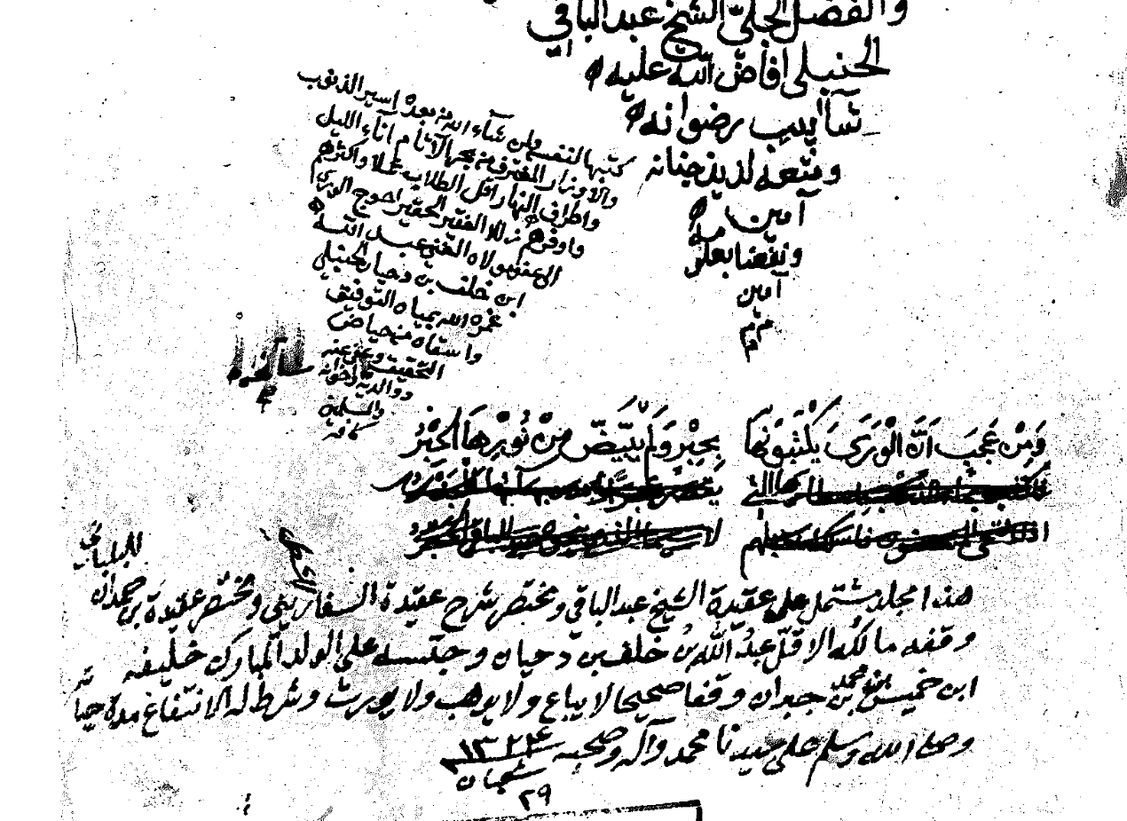

ويحسن الإشارة هنا إلى وقف علمي خاص بالمذهب الشافعي
فقد أوقف الشيخ حمد بن عبدالسيد مزارعه في القطيف على من احتاج من طلبة العلم الشافعية في مسجد الشيخ محمد العدساني وما احتاج إليه من يتعلم العربية والتوحيد وعلى أن يقرأ يوم الثلاثاء والجمعة حديثًا أو وعظًا تنتفع به العامة وتكون القراءة والإقراء على حسب ما اعتيد بين أهل المدارس الفقهية وأن يكون متولي هذا الشأن الشيخ محمد محمد العدساني ومن بعده من تأهل من ذريته فإن لم يوجد فمن سواهم من الشافعية فإن لم يوجد فمالكي ويقرئ على حسب مذهبه⁽⁾.

ثانيًا الوقف على طلبة العلم من غير وصف
وأتت الأوقاف العلمية في الكويت أحيانًا من غير اشتراط انتسابهم المذهبي حيث يسُمح للمسلمين كافة الانتفاع بالكتب دون الحاجة إلى استيفاء أي شرط، مما يسهّل وصول الطلاب إلى المراجع العلمية الأصيلة, من ذلك:
- وقف الشيخ الدحيان مجموعة رسائل لحجة الإسلام الغزالي كما نص على غلافها " كتاب المقصد الأسنى في شرح أسماء الله الحسنى للشيخ الإمام حجة الإسلام على العلماء والأعلام أبي محمد بن محمد بن محمد الغزالي المتوفى في سنة خمس وخمسمائة رحمه الله تعالى ونفعنا بعلومه وكتابه هذا كتاب فريد في بابه وقد اختصره شمس الدين محمد بن إبراهيم الخطيب المتوفى سنة (867ه) الحمد لله الذي ملكني هذا المجموع للكتب المفيدة والرسائل النافعة من تأليف الإمام حجة الإسلام أبي حامد الغزالي الشافعي رحمه الله تعالى وأنا الفقير إلى الله الغني عبدالله بن خلف بن دحيان الحنبلي لطف الله به وعفى عنه وعن أسلافه ومحبيه وكافة إخوانه المسلمين وقد وقفت وحبست وسبلت هذا المجلد الجامع لمجموع الفوائد وجميع ما فيه من كتب ورسائل وفوائد ومسائل على من ينتفع به من المسلمين وشرطت لي النظر والانتفاع به لي مدة حياتي ثم أقاربي وقفا صحيحا شرعيا لا يباع ولا يوهب ولا يورث وحررت هذه الأحرف لئلا يخفى وحسبنا الله وكفى. 22/ ربيع الثاني/ 1328هـ. "

- وقف الشيخ الدحيان كتاب المقنع في الهجاء للمصاحف وكتاب النقط لأبي عمرو الداني كما نص على غلافه :" هذا الكتاب وقف لله تعالى على من ينتفع به من المسلمين وقفا صحيحًا لازما لا يباع ولا يوهب ولا ورث وهو في نوبة الفقير إلى مولاه الغني عبدالله بن خلف الحنبلي."

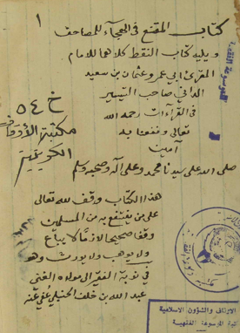

- وقف الشيخ يوسف بن حمود رحمه الله العديد من الكتب التي آلت إلى المكتبة العامة في الكويت منها:
(أ)- كتاب المختصر الشافي على متن الكافي للدمنهوري

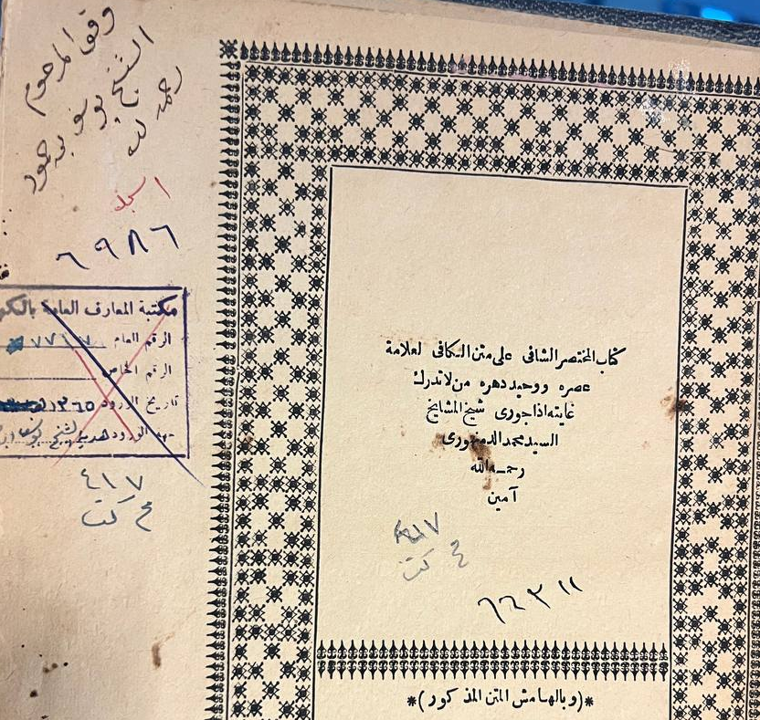

(ب)- مختصر الدر الثمين والمورد المعين للفاسي الشهير بميارة الطبعة الأولى في المطبعة العلمية سنة 1317ه

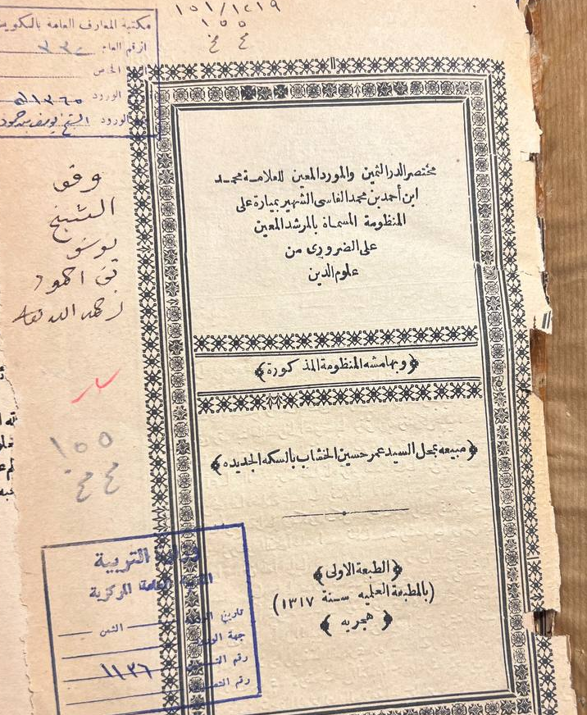

- من ذلك وصية أحمد عبدالرزاق المهنا رحمه الله باستخراج ثلث تركته وشراء كتب دينية إسلامية من مصاحف وكتب وحديث وتفسير وغيرها وتوزيعها على طلبة العلم وجعل الوصي على ذلك وزارة الأوقاف والشؤون الإسلامية⁽⁾.

- اشتهرت بعض الأسر في الكويت بكثرة أوقافها الخيرية الداعمة للثقافة كما هو الحال في أسرة الخالد التي تعتبر من أكثر الأسر الكويتية التي أوقفت أوقافًا خيرية فقد أوقفت هذه الأسرة على المدرسة المباركية بيت وساهموا في تأسيس المدرسة المباركية والأحمدية والمكتبة الأهلية وبناء مسجد اليعقوب 1923م ⁾⁾ كما أوقف الوجيه سعود الخضير الخالد رحمه الله حاشية للعلامة علي بن سليمان المغربي الدمنتي البجمعوي المالكي الشاذي (ت1306ه) المعنونة بـ" وشي الديباج على صحيح مسلم بن الحجاج." المطبوعة في المطبعة الوهبية شهر رمضان سنة 1298ه في مجلد واحد ودوّن الوقف الشيخ الدحيان.
وكان نص الوقف الآتي: "وقف لله تعالى على طلبة العلم وقفه الحاج سعود بن خالد الخضير جزاه الله تعالى خير الجزاء وجعل الناظر عليه عبدالله بن خلف الحنبلي لطف الله به وقفا صحيحا لازما مؤبدًا لا يباع ولا يوهب ولا يورث سنة 1332ه وصلى الله على سيدنا محمد وآله وصحبه أجمعين⁽⁾.

المبحث الثاني
وقف الكتب على المؤسسات
تمثلت المؤسسات الثقافية في الإسلام بالجوامع والمساجد والمدارس الشرعية لذا حظيت هذه المؤسسات الثقافية بالاهتمام الكبير في تاريخنا الإسلامي وتم وقف الكثير من الكتب والمكتبات الكاملة على المؤسسات الثقافية فرافقت رحلة التعليم بالمسجد وبدأت حلقات العلم في المساجد تنشر العلم وارتبطت وجود الكتب في الجامع والمسجد ورافقت المكتبة والوقف على المؤسسات الثقافية رحلة تأسيس المدن والحواضر الإسلامية وتجاوز وقف الكتب والمكتبات عند المسلمين⁽⁾.
نموذج تاريخي
الوقف على المسجد النبوي بالمدينة المنورة حيث تكونت في هذا المسجد مكتبة كبيرة كانت حصيلة ما وقفه الملوك والحكام والعلماء طوال قرون ففي عام 580ه كانت فيه خزانتان كبيرتان محتويتان على كتب ومصاحف موقوفة⁽⁾.
ووقف سلطان بلاد فارس سنة 787ه خزانة كتب بالمسجد النبوي عند زيارته للمدينة قال عنها السخاوي :"له في الحرم المدني آثار أبرز بها خوافي المحامد وآثار منها: الخزانة الشريفة المشتملة على محاسن الكتب ومفاخرها, فما من طالب إلا وهو يستفيد من جواهر زواخرها." وقد جمعت كافة الكتب الوقفية في المسجد النبوي وجعلت في مكتبة واحدة في الجهة الشمالية من المسجد عام 1352ه⁽⁾.
وكذلك كانت الأوقاف في الكويت "فإن الأوقاف تمثل بالنسبة للعمل الأهلي البنك المركزي أو وزارة المالية وأن من شأن الدعوة للوقف على جمعيات النفع العام تعزيز دورها ومساهمتها في نهضة المجتمع الكويتي بما يمنحها من استقرار واستقلال هي أحوج ما تكون له للتفرغ لأعمالها وأغراضها الأساسية⁽⁾." فقد خصصت بعض الأوقاف لدعم المكتبات العامة، مثل مكتبة الجمعية الخيرية التي تأسست 1913م وتشكلت المكتبة من تبرعات الأهالي وبعد إغلاق الجمعية حفظت الكتب لدى بيت البدر ومثلت نواة المكتبة الأهلية التي كانت مركزًا للعلم والمعرفة. كانت هذه المكتبات مفتوحة للجمهور، مما أتاح الفرصة للجميع، خاصة طلاب العلم، للاستفادة منها بعد افتتاحها 1922م.
تجربة المكتبة الأهلية تعد من الأمثلة الرائدة على كيفية توجيه الوقف لدعم التعليم والثقافة. كما أن أوقاف الكتب كانت تلعب دورًا محوريًا في تزويد هذه المكتبات بالمحتوى الضروري، مما أتاح المجال لطلاب العلم للاطلاع على أمهات الكتب والمخطوطات, ومن هذه الأوقاف:
- وقف مرزوق داود البدر كتاب على المكتبة الأهلية في الكويت
فقد أوقف العديد من الكتب في تاريخ 10 جمادى الأول 1341ه من هذه الكتب:
(أ)- كتاب إحياء علوم الدين لحجة الإسلام العزالي وبهامشه تعريف الأحياء بفضائل الإحياء للعيدروس وعوارف المعارف للسهروردي مطبعة الأزهرية الطبعة الثانية 1316ه.
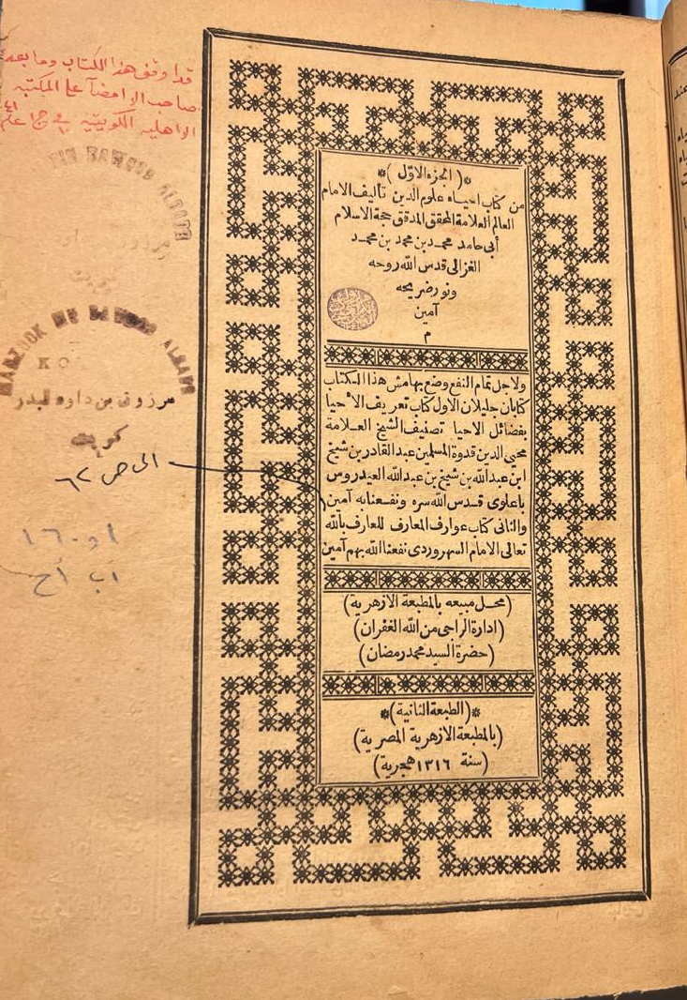
(ب)- كتاب منار الهدى في بيان الوقف والابتداء للأشموني وبهامشه كتاب التبيان في آداب حملة القرآن للنووي, طبع المطبعة الميمنية

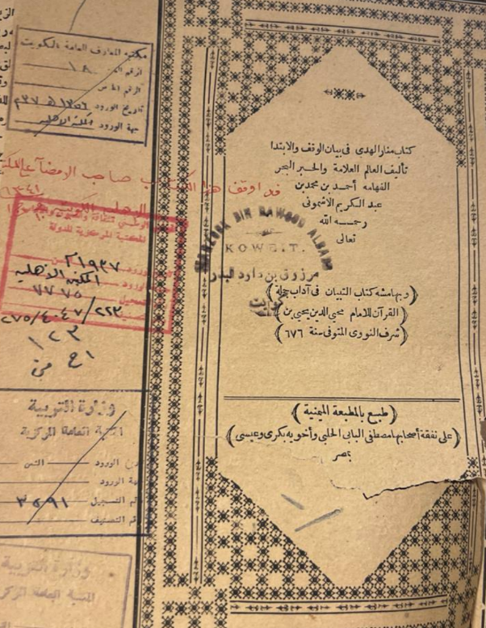

- وقف يوسف بن إبراهيم العدساني على المكتبة الأهلية كتاب كتاب القرآن والعلوم العصرية للشيخ طنطاوي جواهري طبعة أولى 1341ه في مطبعة دار إحياء الكتب العربية.

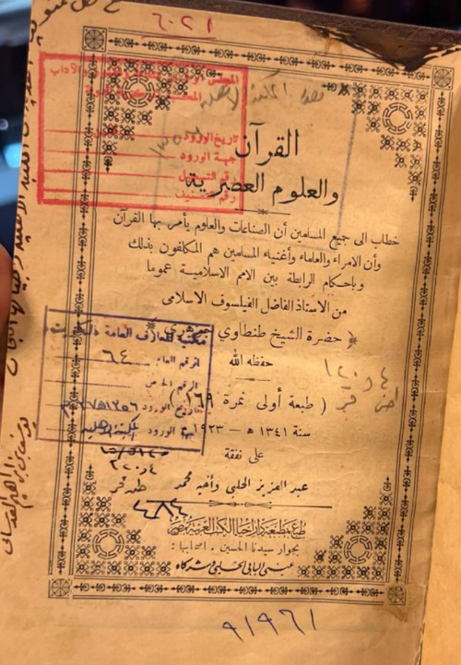
وقف من غير اسم على الجمعية الخيرية

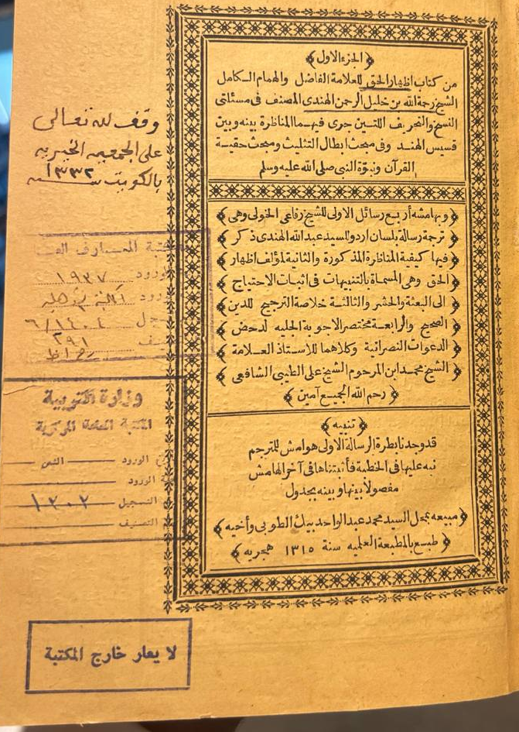

المبحث الثالث
الأثر والتحديات
الأثر والنتائج المترتبة على الأوقاف العلمية
ساهمت الأوقاف العلمية في إثراء الحياة الفكرية والثقافية للمجتمعات الإسلامية، وأدت إلى نشأة مدارس فكرية وعلمية استفادت من الوقف ومن ذلك:
- ازدهار الحركة العلمية من خلال بناء المؤسسات الدينية والمدارس التعليمية وكتاتيب تحفيظ القرآن وبناء المساجد فمن الملاحظ أنه لم يبن مسجد إلا وقد قرر له وقفه الذي سيصرف منه عليه, وعلى القائمين ببناءه والعمل به من الأئمة والخدام والمؤذنين والمدرسين ونحو ذلك⁽⁾.
- التشجيع على طلب العلم فيجعل لكل طالب علم نصيبه الذي يكفيه من قوت يومه لينشغل في العلم ويبتعد عن ملهيات الحياة ومن أبرز المؤسسات التي كثرت عليها الأوقاف الجامع الأزهر الذي كان له نصيبه من الأوقاف لتغطية مصاريفه على أبنيته وفقهائه وطلابه والفقراء الواردين إليه, فأوقفت الكثير من أراضي مصر لخدمته⁽⁾.
- تنشيط حركة التأليف: مع ازدياد أعداد المكتبات الوقفية، والأوقاف المرصودة على طلبة العلم تفرغ العدد الكبير من العلماء في مختلف المجالات للتأليف نتيجة توفر المكتبات الوقفية ووجود عدد لا بأس به في كل مدينة إسلامية وكانت المكتبات تفتح أبوابها للجميع, وأتاحت لهم فرصة الإطلاع على كتب وعلوم جديدة لم تكن متاحة لعدد كبير من الناس وفي تثقيفهم⁽⁾.
- التيسير على طلاب العلم: ساعدت المكتبات الوقفية الطلاب في الحصول على الكتب دون الحاجة للشراء، وخصوصًا للكتب الباهظة والنادرة. وبهذا ساهمت في تحقيق مبدأ المساواة في فرص التعلم والتثقف بين مختلف الفئات.
- ساهمت الكتب الموقوفة بتوفير مصادر المعلومات للطلبة العلم والعلماء وتسهيل المراجع العلمية التي يحتاجها طالب العلم ليستزيد من العلم الشرعي, وللعالم ليراجع وينظر ويستفيد.
ثانيا التحديات والفرص لتطوير الوقف العلمي في الكويت
التحديات:
على الرغم من الفوائد المترتبة على الأوقاف العلمية في الكويت، إلا أن هناك عددًا من التحديات التي قد تعرقل استمرار وتطور هذا النوع من الأوقاف. من أهم هذه التحديات:
- ضعف الوعي المجتمعي: هناك حاجة إلى تعزيز الوعي لدة المجتمع بأهمية الوقف العلمي وأهمية استمرار مثل هذه الأوقاف التي تساهم في تثبيت وتعزيز المؤسسات الثقافية.
- الخوف من ضياع الأوقاف العلمية: بالرغم من وجود العديد من النماذج على الأوقاف العلمية في الكويت, إلا أن الوقف العلمي يحتاج إلى المزيد من العناية في الكويت تسهل عمليات الوقف وتحدد أهدافه وتدعم استمراريته.
- العصر الرقمي: التحول إلى الكتاب الإلكتروني يمثل تحديًا أمام الكتب الورقية التقليدية, لذلك الحاجة إلى تطوير نوع الوقف العلمي وإدخال الوقف في الجانب الإلكتروني مهم لمواكبة العصر.
الفرص:
- التعاون مع المؤسسات التعليمية: من المهم تسخير الأوقاف العلمية في خدمة المؤسسات الثقافية العلمية من جامعات ومدارس لتعزيز مصادرها التعليمية، من خلال دعم المكتبات أو تمويل الأنشطة الأكاديمية.
- الابتكار في الوقف الرقمي: من الممكن تطوير مفهوم الوقف العلمي ليشمل تمويل المشاريع البحثية الرقمية وقواعد البيانات الإلكترونية التي تخدم طلاب العلم في جميع أنحاء العالم.
- دعم البحث العلمي والتطوير: يمكن استخدام الأوقاف بشكل أكبر لدعم مشاريع البحث العلمي والتطوير في مجالات التكنولوجيا والعلوم الحيوية، مما يساهم في دفع عجلة الابتكار في الكويت.

الخاتمة
في الختام، لا شك أن الوقف العلمي كان ولا يزال جزءًا لا يتجزأ من الحضارة الإسلامية، وقد أظهر هذا البحث الدور الحيوي الذي لعبه الوقف في دعم التعليم والثقافة في الكويت, ومن خلال الأمثلة التي تم استعراضها، تتضح مشاركات أهل الكويت في وقف الأوقاف التي تعزز العلم والمعرفة.
ومن الممكن القول بأن الوقف العلمي لعب دورًا محوريًا في دعم التعليم والثقافة في الكويت على مدى عقود, من خلال الأوقاف التي خصصت للمكتبات والمدارس، تم توفير مصادر علمية قيمة للطلاب والعلماء. ومع التحديات التي تواجه الأوقاف اليوم، تبقى الفرص واعدة لتطوير الوقف العلمي ليتناسب مع الاحتياجات العصرية، لا سيما في مجالات البحث العلمي والتعليم الرقمي.
الكويت لديها فرصة حقيقية لتصبح نموذجًا في العالم الإسلامي في تطوير الأوقاف العلمية، خاصةً إذا تم استغلال الإمكانات المتاحة بشكل صحيح. وبذلك، يمكن أن تساهم الأوقاف العلمية في تحقيق نهضة علمية جديدة تلبي احتياجات الأجيال القادمة في مجالات العلم والمعرفة.

النتائج:
- الوقف العلمي لعب دورًا أساسيًا في دعم الحركة العلمية في الكويت.
- ساهم العديد من وجهاء ومثقفي وعلماء الكويت في دعم الحركة العلمية من خلال وقف الكتب على من ينتفع بها.
- الأوقاف العلمية ساعدت في إنشاء مكتبات عامة ومراكز تعليمية ساهمت في نشر المعرفة على نطاق واسع.
- تنوعت صور الوقف بين الوقف على الطلبة والوقف على المؤسسات التعليمية.
- الأوقاف العلمية ساهمت في الحفاظ على التراث العلمي وحمايته من الضياع.
التوصيات:
- ضرورة توثيق الأوقاف العلمية في الكويت بشكل أفضل لحفظ هذا التراث القيم.
- تعزيز دور المكتبات الوقفية في نشر المعرفة من خلال توثيق وإعادة إظهارها للطلاب للاستفادة منهم.
- الاستمرار في دعم الأوقاف العلمية من خلال إنشاء صناديق وقفية مخصصة لدعم المكتبات والمدارس.
- تعزيز الوعي المجتمعي بأهمية الأوقاف العلمية ودورها في دعم التعليم.

قائمة المصادر والمراجع
الإجازة العلمية في نجد دراسة نظرية استقرائية, د. هشام السعيد, دارة الملك عبدالعزيز, المملكة العربية السعودية, ط1, 2018م.
أحكام الوصايا والأوقاف, د. محمد مصطفى شلبي, الدار الجامعية, القاهرة, ط4, 1982.
الأوقاف الإسلامية وأثرها على النهضة العلمية في عصر المماليك, د. عمار محمد النهار, بحث مقدم إلى مؤتمر أثر الوقف الإسلامي في النهضة العلمية, جامعة الشارقة 2010م.
البحر الرائق شرح كنز الدقائق, زين الدين بن إبراهيم ابن نجم المصري(ت970هـ), دار الكتاب الإسلامي, القاهرة, ط2 د.س.
البداية والنهاية, ابن كثير, مطبعة السعادة, القاهرة, ط1, د.س.
تاج العروس من جواهر القاموس, الزبيدي, دار الهداية, الكويت, ط1 1966م.
تاريخ القضاة والقضاء في الكويت, أ.د عماد محمد العتيقي, مركز البحوث والدراسات الكويتية, الكويت, ط1, 2022م.
تاريخ علماء المستنصرية, ناجي معروف, بغداد, ط1, 1965.
التربية والتعليم في الإسلام سعيد الديوه جي, الموصل مطابع جامعة الموصل, ط1 1402ه.
التكملة لكتاب الصلة, أبي عبدالله بن محمد القضاعي ابن الأبار (ت658ه), دار الغرب الإسلامي, تونس, ط1, 2011م.
الجمعية الخيرية العربية وبواكير النهضة الحديثة في الكويت, بدر المطيري, مركز البحوث والدراسات الكويتية, الكويت, 1998م.
الحركة العلمية بين نجد والزبير خلال ثلاثة قرون، محمد سعود الربيعة, الدار العربية للموسوعات, بيروت, ط2, 2011م.
دور الوقف في التنمية والتكافل الاجتماعي, هنادي المباركي, 1999م الأمانة العامة للأوقاف, الكويت, ط1.
دور الوقف في تمويل البحث العلمي, أ.د أسامة العاني, مجلة بيت المشورة, ع5, أكتوبر 2016م.
الذخيرة شهاب الدين أحمد القرافي ت684ه ت سعيد أعراب, دار الغرب الإسلامي, بيروت, ط1, 1994م.
رسالة اعتبار الناسك في ذكر الآثار الكريمة والمناسك المعروف برحلة ابن جبير, ابن جبير, ت لجنة تحقيق التراث, , دار الهلال بيروت 1981م.
سجل العطاء الوقفي سيرة الواقفين والواقفات من عام 1821م – 1899م ج1, ط2, 2003م, الأمانة العامة للأوقاف.
سجل العطاء الوقفي, ط1, نوفمبر 1995م, الأمانة العامة للأوقاف.
شرح الخرشي على مختصر خليل, محمد الخرشي, المطبعة الأميرية, بولاق مصر, ط2, 1317ه
شرح منتهى الإرادات " دقائق أولى النهى لشرح المنتهى" منصور البهوتي ت1051ه, عالم الكتب, بيروت, 1993م.
شرح منح الجليل, محمد بن أحمد ابن عليش, ط1, المطبعة الكبرى, القاهرة, 1429هـ.
الشيخ أحمد الخميس الخلف قاضي الكويت ومعلمها وخطيبها" إعداد: بدر عبدالله حمد الزوير, ط1, 2022م.
الشيخ محمد صالح بن عبدالوهاب العدساني لقبا والعقيل نسبا, عائشة بنت محمد العدساني, ط1, الكويت, 2010م.
صحيح البخاري, محمد بن إسماعيل البخاري الجعفي, ت جماعة من العلماء, طوق النجاة, بيروت, ط2, 1422ه.
صحيح مسلم، تحقيق محمد فؤاد عبد الباقي، بيروت: دار إحياء التراث العربي.
العقد الثمين في تاريخ البلد الأمين, الفاسي المكي, ت فؤاد سيد وآخرين, ط2, بيروت مؤسسة الرسالة, 1405.
علماء نجد خلال ثمانية قرون, عبدالله عبدالرحمن البسام (ت1423ه), دار العاصمة, المملكة العربية السعودية, ط2.
عيون الأنباء في طبقات الأطباء, أحمد بن القاسم بن أبي صبيعة ت668ه, ت نزار رياض, مكتبة الحياة, بيروت, د.ط, د.س.
فوات الوفيات محمد بن شاكر صلاح الدين الصفدي ت764ه ت إحسان عباس, دار صادر, بيروت, ط1, 1973م.
كشاف القناع عن متن الإقناع, منصور البهوتي, تحقيق هلال مصيلحي, مكتبة النصر, المملكة العربية السعودية, د.ط, د.س.
مراصد الإطلاع على أسماء الأمكنة والبقاع, عبدالمؤمن القطيعي البغدادي, ط1, بيروت, دار الجيل, 1412هـ.
المصباح المنير في غريب شرح الكبير,أحمد بن محمد الفيومي, ط11, القاهرة 1324هـ.
معجم الأدباء إرشاد الأديب إلى معرفة الأديب, شهاب الدين ياقوت الحموي, ت626ه, إحسان عباس, دار الغرب الإسلامي, بيروت, ط1, 1993م.
المغازي, محمد بن عمر الواقدي, ط3, بيروت دار الأعلمي, 1989م.
مغني المحتاج إلى معرفة معاني ألفاظ المنهاج, شمس الدين الشربيني ت977ه, تحقيق علي محمد, دار الكتب العلمية, ط1, 1994م.
مغني المحتاج إلى معرفة معاني ألفاظ المنهاج, شمس الدين محمد الخطيب الشربيني, د.ط, دار الكتب العلمية, بيروت, د.ت.
المغني, موفق الدين ابن قدامة المقدسي, (ت620هـ) مكتبة القاهرة 1388هـ.
المقنع في رسم مصاحف الأمصار, لأبي عمرو الداني, ت محمد الصادق, نشر مكتبة الكليات الأزهرية, د.ط, د.س.
المكتبات العامة في المدينة المنورة, حمادي علي, رسالة ماجستير بإشراف عباس طاشكندي, جدة قسم المكتبات والمعلومات بكلية الآداب في جامعة الملك عبدالعزيز, 1981م.
المنهاج شرح صحيح مسلم بن الحجاج, محيي الدين يحيى النووي ت676ه, دار إحياء التراث العربي, بيروت, ط2, 1392ه.
الموسوعة الفقهية الكويتية , وزارة الأوقاف والشئون الإسلامية, ط2 1404ه, ط2, الكويت.
نفح الطيب, المقري, ت إحسان عباس, دار صادر بيروت, ط1, 1968م.
نوادر مخطوطات علامة الكويت الشيخ عدبالله الخلف الدحيان، محمد بن ناصر العجمي، الكويت، ط1، 1995م.
الوقف العلمي وسبل تفعيله في الحياة المعاصرة, إبراهيم رحماني, مؤتمر الوقف في النهضة العلمية, الشارقة.
الوقف وأثره على الناحيتين الاجتماعية والثقافية, مصطفى العرجاوي, بحث مقدم لندوة إحياء دور الوقف في الدول الإسلامية, د.ت,.
الوقف وبنية المكتبة العربية استبطان للموروث الثقافي, يحيى محمود ساعاتي, ط2, 1996م, مركز الملك فيصل للبحوث, الرياض.

كشاف القناع عن متن الإقناع
منصور بن يونس البهوتي ت1051ه
سنة التأليف 1046ه
الجزء الأول نسخة مقابلة بتاريخ 1260ه آخرها قيد تملك لحمد بن صالح المنيس تاريخ 1303ه وقيد وقف تاريخ 1341ه رقم المخطوط 461 فهرس المخطوطات 2/253
الجزء الثاني الناسخ عبدالله بروجردي سنة النسخ 1269ه قيد تملك يوسف محمد المنيس تاريخ 1303ه وتملك حمد صالح المنيس 1303ه مع أثر ختمه وقيد وقف له بتاريخ 1341ه رقم المخطوط 462 فهرس المخطوطات ج2/ 354

() المصباح المنير في غريب شرح الكبير,أحمد بن محمد الفيومي, ط11, القاهرة 1324هـ 2/307.
() البحر الرائق شرح كنز الدقائق, زين الدين بن إبراهيم ابن نجم المصري(ت970هـ), ط2, دار الكتاب الإسلامي د.ت 5/206, المغني, موفق الدين ابن قدامة المقدسي, (ت620هـ) مكتبة القاهرة 1388هـ, 6/3.
() شرح منح الجليل, محمد بن أحمد ابن عليش, ط1, المطبعة الكبرى, القاهرة, 1429هـ 4/344.
() الوقف العلمي وسبل تفعيله في الحياة المعاصرة, إبراهيم رحماني, مؤتمر الوقف في النهضة العلمية, الشارقة, ص6.
() دور الوقف في تمويل البحث العلمي, أ.د أسامة العاني, مجلة بيت المشورة, ع5, أكتوبر 2016م, ص36.
() صحيح مسلم, مسلم بن الحجاج النيسابوري, حديث رقم 1631
() الوقف وأثره على الناحيتين الاجتماعية والثقافية, مصطفى العرجاوي, بحث مقدم لندوة إحياء دور الوقف في الدول الإسلامية, د.ت, ص1411.
() صحيح مسلم بشرح النووي, 11/85.
() مغني المحتاج إلى معرفة معاني ألفاظ المنهاج, شمس الدين محمد الخطيب الشربيني, د.ط, دار الكتب العلمية, بيروت, د.ت 3/523
() الحوائط السبعة هي: المثيب والصائفة والدلال وحسنى وبرقة وال أعراف ومشربة أم إبراهيم. المغازي, محمد بن عمر الواقدي, ط3, بيروت دار الأعلمي, 1989م 1/378.
() مخيريق هو: مخيريق النضري أحد أحبار اليهود وأغنيائهم واختلف في إسلامه شهد أحدًا مع المسلمين فقاتل حتى قتل, المغازي, الواقدي, 1/262.
() الواقدي, المغازي, 1/262.
() صحيح البخاري, كتاب الشروط, باب الشروط في الوقف, رقم 2737.
() مراصد الإطلاع على أسماء الأمكنة والبقاع, عبدالمؤمن القطيعي البغدادي, ط1, بيروت, دار الجيل, 1412هـ 2/953
() المارستان هي دار المرضى, تاج العروس من جواهر القاموس, الزبيدي, الكويت, دار الهداية, 1966م, 16/ 500.
(( فوات الوفيات, 2/315.
() دور الوقف في التنمية والتكافل الاجتماعي, هنادي المباركي, 1999م الأمانة العامة للأوقاف, الكويت, ط1, ص23
() القضاة في الكويت, عماد العتيقي, مركز البحوث, ص56.
() سجل العطاء الوقفي, ط1, نوفمبر 1995م, الأمانة العامة للأوقاف, ص594. وسنرمز له " سجل العطاء الوقفي"
() من ذلك وقف براك الخميس لدكانه وثلث خيري على أعمال الخير وبناء مسجد بالإحساء ينظر سجل العطاء الوقفي, ص69.
() سجل العطاء الوقفي, ص24.
() سجل العطاء الوقفي, ص25.
() سجل العطاء الوقفي, ص43.
() سجل العطاء الوقفي, ص45.
() سجل العطاء الوقفي, ص362.
() سجل العطاء الوقفي سيرة الواقفين والواقفات من عام 1821م – 1899م ج1, ط2, 2003م, الأمانة العامة للأوقاف, ص24. وسنرمز له " سجل العطاء".
() سجل العطاء, ج1, ص34.
() سجل العطاء ج1, ص39.
() المقنع في رسم مصاحف الأمصار, لأبي عمرو الداني, ت محمد الصادق, نشر مكتبة الكليات الأزهرية, د.ط, د.س, ص19.
() رواه مسلم، صحيح مسلم، تحقيق محمد فؤاد عبد الباقي، بيروت: دار إحياء التراث العربي، رقم: 1631.
() الخرشي 7/81, مغني المحتاج 2/ 380, كشاف القناع 4/ 143.
() شرح منتهى الإرادات 2/493 مغني المحتاج 2/380, الموسوعة الفقهية الكويتية 34/ 193.
() الذخيرة للقرافي 6/ 301.
() أحكام الوصايا والأوقاف, د. محمد مصطفى شلبي , ص393.
() نفح الطيب, المقري, ت إحسان عباس, دار صادر بيروت, ط1, 1968ك. 7/ 376.
() البداية والنهاية, ابن كثير, مطبعة السعادة, ط1, د.س 13/ 139 حوادث سنة 631.
()تاريخ علماء المستنصرية, ناجي معروف, بغداد, ط1, 1965م, 2/403.
() معجم الأدباء, ياقوت الحموي, 7/ 192.
() عيون الأنباء في طبقات الأطباء, لابن أبي صبيعة, 2/155.
() التكملة لكتاب الصلة, ابن الأبار 1/190.
() التربية والتعليم في الإسلام سعيد الديوه جي, الموصل مطابع جامعة الموصل 1402ه, ص73
() الوقف وبنية المكتبة العربية استبطان للموروث الثقافي, يحيى محمود ساعاتي, ط2, 1996م, مركز الملك فيصل للبحوث, الرياض, ص116
() المقريزي, 1/ 409
() الوقف وبنية المكتبة العربية استبطان للموروث الثقافي, ص49, العقد الثمين في تاريخ البلد الأمين, الفاسي المكي, ت فؤاد سيد وآخرين, ط2, بيروت مؤسسة الرسالة, 1405ه 2/74.
() الوقف وبنية المكتبة العربية استبطان للموروث الثقافي, ص23.
(( ينظر: الإجازة العلمية في نجد دراسة نظرية استقرائية, د. هشام السعيد, دارة الملك عبدالعزيز, المملكة العربية السعودية, (1/140).
()علماء نجد خلال ثمانية قرون, عبدالله عبدالرحمن البسام (ت1423ه), دار العاصمة, المملكة العربية السعودية, ط2 (6/123-128).
(( الحركة العلمية بين نجد والزبير خلال ثلاثة قرون، محمد سعود الربيعة، (ص166).
() نوادر مخطوطات علامة الكويت الشيخ عدبالله الخلف الدحيان، محمد بن ناصر العجمي، الكويت، ط1، 1995م، (ص7).
()من تعليق الغنام على كتاب علماء نجد لابن بسام.
(( وكان لأهل الكويت اعتناء بهذه العقيدة الحنبلية المباركة فقد طبعها الوجيه فهد الخالد رحمه الله في مطبعة الترقي الكائنة في بومباي في الهند عام 1324هـ, وقد نشر مركز البحوث والدراسات الكويتية صورة مطبوعة الهند ويليها متن الكتاب بخط الشيخ عبدالله خلف الدحيان, بتقديم الشيخ وليد المنيس حفظه الله, في عام 2018م.
() الشيخ محمد صالح بن عبدالوهاب العدساني لقبا والعقيل نسبا, عائشة بنت محمد العدساني, ص50.
() سجل العطاء الوقفي, ص40.
() الجمعية الخيرية, بدر المطيري, ص59.
() الشيخ أحمد الخميس الخلف قاضي الكويت ومعلمها وخطيبها" إعداد: بدر عبدالله حمد الزوير, (ص364).
() الوقف وبنية المكتبة العربية, ص64.
() رسالة اعتبار الناسك في ذكر الآثار الكريمة والمناسك المعروف برحلة ابن جبير, ابن جبير, ت لجنة تحقيق التراث,بيروت, دار الهلال 1981م, ص153.
() المكتبات العامة في المدينة المنورة, حمادي علي, رسالة ماجستير بإشراف عباس طاشكندي, جدة قسم المكتبات والمعلومات بكلية الآداب في جامعة الملك عبدالعزيز, 1981م ص23. بواسطة الوقف وبنية المكتبة العربية استبطان للموروث الثقافي, ص70
() الجمعية الخيرية العربية وبواكير النهضة الحديثة في الكويت, بدر المطيري, مركز البحوث والدراسات الكويتية, الكويت, 1998م, ص58.
() الأوقاف الإسلامية وأثرها على النهضة العلمية في عصر المماليك, د. عمار محمد النهار, ص3, بحث مقدم إلى مؤتمر أثر الوقف الإسلامي في النهضة العلمية, جامعة الشارقة 2010م.
() الأوقاف الإسلامية وأثرها على النهضة العلمية في عصر المماليك, د. عمار محمد النهار, ص4, بحث مقدم إلى مؤتمر أثر الوقف الإسلامي في النهضة العلمية, جامعة الشارقة 2010م.
() مجلة الفقه والقانون, المغرب, ع12 أكتوبر 2013م, ص43.

